臺灣省汽車貨運商業同業公會聯合會 函
地址：106台北市信義路三段162號之30
聯絡人：林汶賢
電話：02-27556498 傳真：02-27056617
電子信箱：tcta.roc@msa.hinet.net
受文者：本會各會員公會
發文日期：中華民國108年6月14日
發文字號：（108）汽貨聯民字第165號
速別：普通件
密等及解密條件或保密期限：
附件：如文
主旨：依據全國聯合會108年6月14日(108)汽貨國華字第200號函辦理，轉送有關該會摘自總統府公報及行政院公報，中華民國108年6月13日華總一經字第10800060001號總統令公布增訂貨物稅條例第十一條之一條文;並修訂第十二條之六條文，及財政部、行政院環境保護署中華民國108年6月13日台財稅字第 10804579730號、環署空字第 1080040534A號令修正「中古大貨車報廢換購新車減徵退還新車貨物稅辦法」，名稱並修正為「老舊大型車報廢換購新大型車減徵退還新車貨物稅辦法」、附修正「老舊大型車報廢換購新大型車減徵退還新車貨物稅辦法」如附件供參，並請轉知會員參辦，敬請 查照。

正本：花蓮縣汽車貨運商業同業公會、宜蘭縣汽車貨運商業同業公會、基隆市汽車貨運商業同業公會、新竹縣汽車貨運商業同業公會、新竹市汽車貨運商業同業公會、苗栗縣汽車貨運商業同業公會、彰化縣汽車貨運商業同業公會、南投縣汽車貨運商業同業公會、雲林縣汽車貨運商業同業公會、嘉義縣汽車貨運商業同業公會、嘉義市汽車貨運商業同業公會、屏東縣汽車貨運商業同業公會、臺東縣汽車貨運商業同業公會
副本：
理事長 |  | 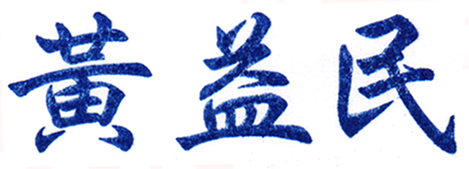

﹏﹏﹏﹏﹏﹏﹏﹏
總統令
﹏﹏﹏﹏﹏﹏﹏﹏
總統令 | 中華民國108年6月13日  華總一經字第10800060001號

茲增訂貨物稅條例第十一條之一條文；並修正第十二條之六條文，公布之。
總 統 蔡英文
行政院院長 蘇貞昌
財政部部長 蘇建榮
貨物稅條例增訂第十一條之一條文；並修正第十二條之六條文
中華民國108年6月13日公布
第 十一 條之一 於本條文生效日起二年內，購買經經濟部核定能源效率分級為第一級或第二級之新電冰箱、新冷暖氣機或新除濕機非供銷售且未退貨或換貨者，該等貨物應徵之貨物稅每臺減徵稅額以新臺幣二千元為限，並按電冰箱冷暖氣機除濕機減徵貨物稅稅額表規定減徵之。
前項減徵貨物稅稅額應由買受人申請退還。
前二項電冰箱冷暖氣機除濕機減徵貨物稅稅額表、減徵貨物稅案件之申請期限、程序、應檢附證明文件、已退稅額之追繳及其他相關事項之辦法，由財政部會同經濟部定之。
第 十二 條之六 為防制老舊大型柴油車污染，改善空氣品質，自中華民國一百零六年八月十八日起至一百十一年十二月三十一日止，報廢符合下列規定之大客車、大貨車、大客貨兩用車、代用大客車、大型特種車，並購買上開車輛新車且完成新領牌照登記者，該等新車應徵之貨物稅每輛減徵新臺幣四十萬元。但應徵稅額未達新臺幣四十萬元者，減徵稅額以應徵稅額為限：
一、 於中華民國九十五年九月三十日以前出廠。
二、 於中華民國九十五年十月一日至同年十二月三十一日出廠，且於九十五年九月三十日以前取得行政院環境保護署依八十八年七月一日施行之交通工具空氣污染物排放標準核發之汽車車型排氣審驗合格證明。
前項減徵貨物稅案件之申請期限、程序、應檢附證明文件及其他相關事項之辦法，由財政部會同行政院環境保護署定之。

